Eet Smakelijk, el apetiti bueno, enjoy your meal, bon appétit….

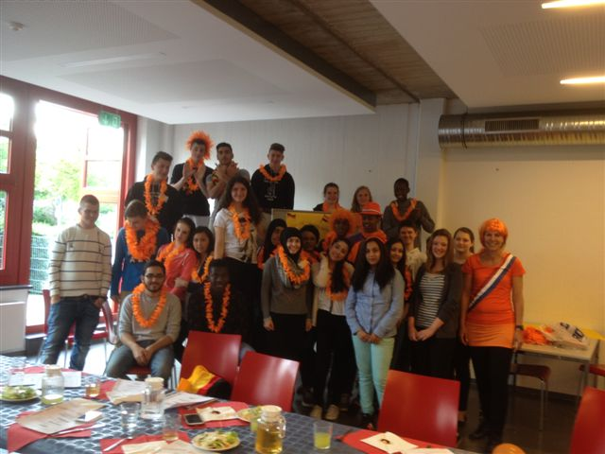
"Lekker eten"

Unter diesem Motto trafen sich die Niederländisch AG´s der GSR zum Abschluss des Schuljahres 2013/2014 in der Schulmensa. Nachdem alle Schülerinnen und Schüler gemeinsam geschnibbelt, gebraten, gebacken, eingedeckt und dekoriert hatten, wurde bei bester Stimmung ein leckeres 3-Gänge-Menue serviert.

